Instalación y configuración de herramienta de versionamiento (Local / Web)

SENA, Centro Atención Sector Agropecuario.
Evidencia de Aprendizaje
Análisis y Desarrollo de Software
Ficha: 3118319
Cristóbal Acevedo Pérez
Introducción
El presente informe detalla el procedimiento de instalación y configuración inicial de las herramientas de control de versiones Git (entorno local) y GitHub (entorno web/remoto). Estas acciones son indispensables para asegurar la gestión adecuada del código fuente y el flujo colaborativo en el desarrollo del software de monitoreo animal.

Objetivos
- General: Instalar y configurar las herramientas de control de versiones local y remoto para el proyecto de desarrollo de software.
- Específicos:
  - Instalar Git en el entorno de desarrollo local y configurar la identidad del usuario.
  - Configurar el repositorio remoto en la plataforma GitHub y vincularlo con el proyecto.

Paso a Paso: Instalación y Configuración de Git (Local)

- Descarga e Instalación: Se descargó el instalador oficial de Git desde el sitio web (git-scm.com) y se ejecutó en el equipo manteniendo los parámetros recomendados de instalación (Git Bash Here, editores por defecto).
- Verificación de la Instalación: Se abrió la terminal para comprobar la versión instalada mediante el comando git --version.
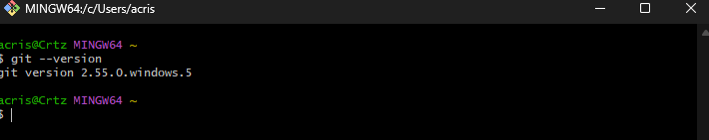
- Configuración de Identidad Global: Se configuró el nombre de usuario y el correo electrónico del aprendiz con los siguientes comandos en la consola:
  - git config --global user.name "Tu Nombre"
  - git config --global user.email "tucorreo@email.com"
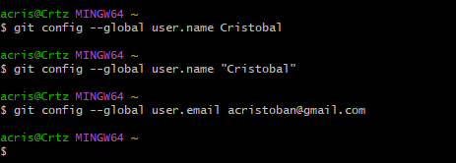

Paso a Paso: Configuración de Entorno Remoto (GitHub)
- Registro y Creación de Cuenta: Se accedió a la plataforma web de GitHub (github.com) para crear y autenticar la cuenta institucional del proyecto.
- Creación de Repositorio: Se creó un nuevo repositorio público/privado llamado sistema-monitoreo-salud-animal.
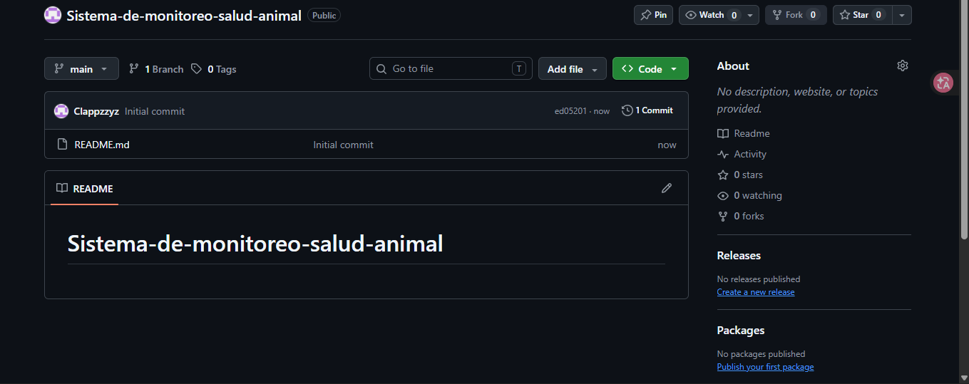

- Vinculación del Repositorio Local con Remoto: Se ejecutaron los comandos para conectar la carpeta del proyecto local con el servidor en la nube:
  - git remote add origin [URL_DEL_REPOSITORIO_GITHUB]
  - git branch -M main
  - git push -u origin main
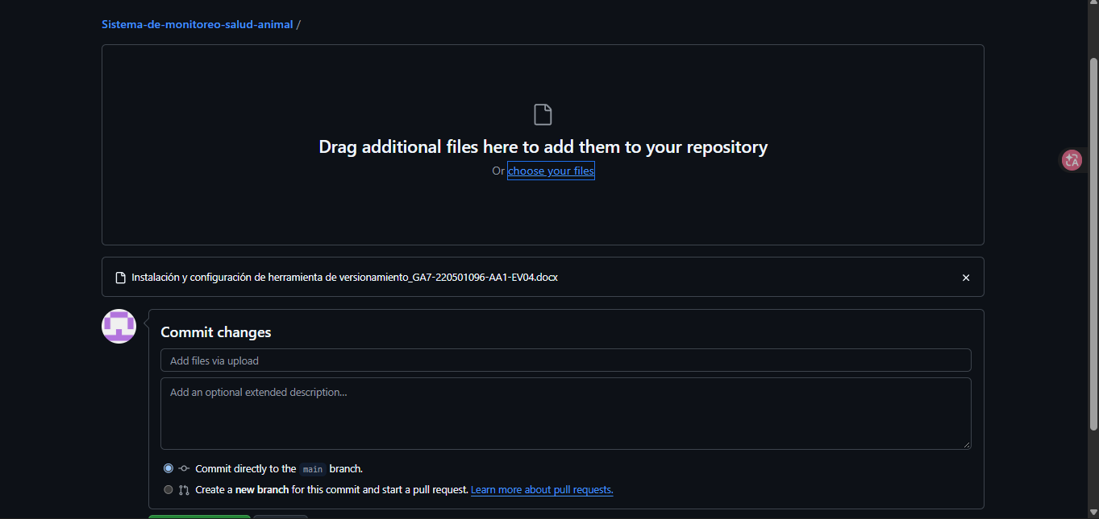
Conclusiones
La correcta instalación de Git en el equipo local y la sincronización con GitHub garantizan un entorno de control de versiones operativo, seguro y preparado para el desarrollo iterativo del proyecto de software.

Referencias Bibliográficas
- Chacon, S., & Straub, B. (2014). Pro Git. Apress.

